Lampiran 22
DOKUMENTASI PENELITIAN
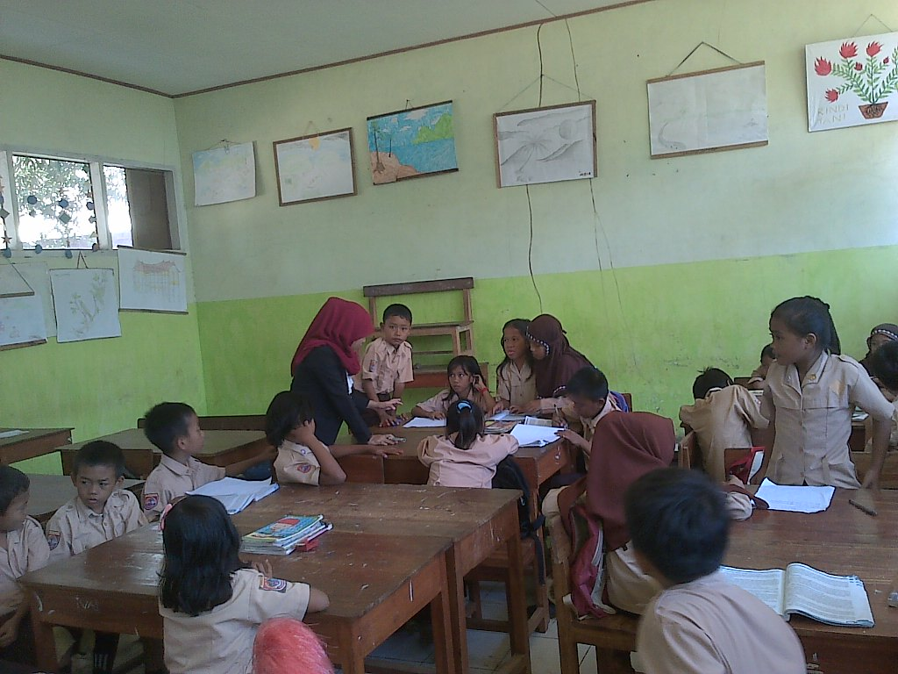

1). Tahap mengidentifikasi topik dan mengatur siswa ke dalam kelompok

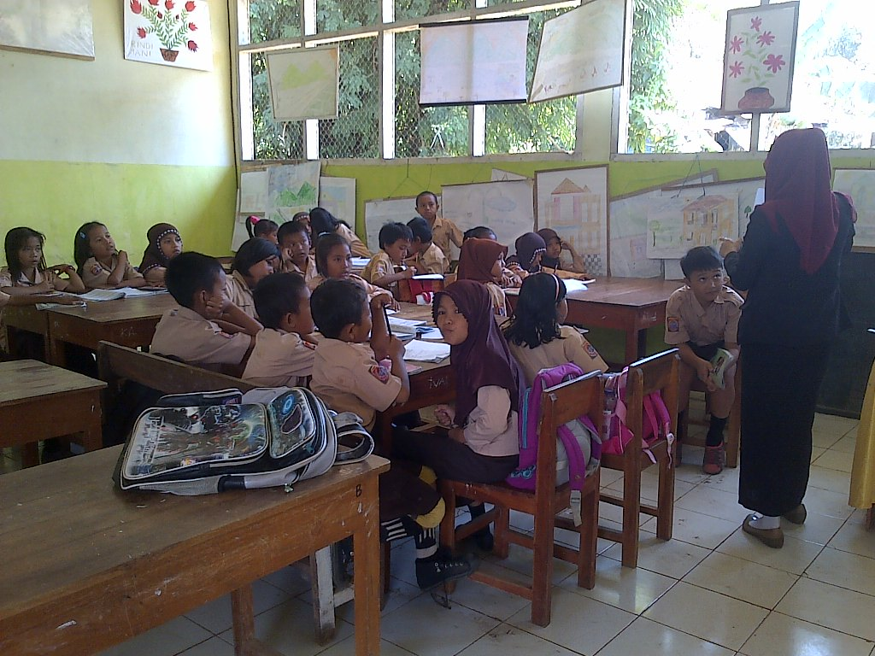

2). Tahap merencanakan tugas yang akan dipelajari

3). Tahap melaksanakan investigasi

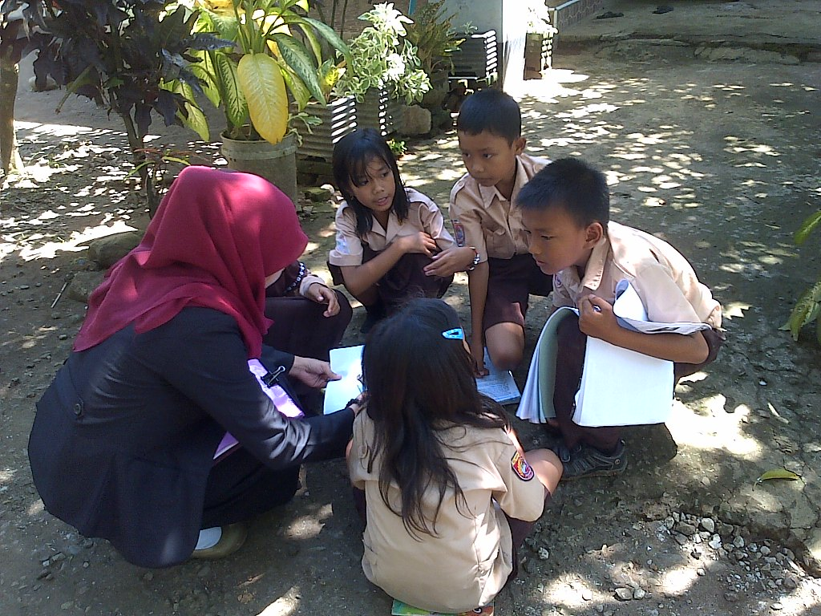

4). Tahap menyiapkan laporan akhir

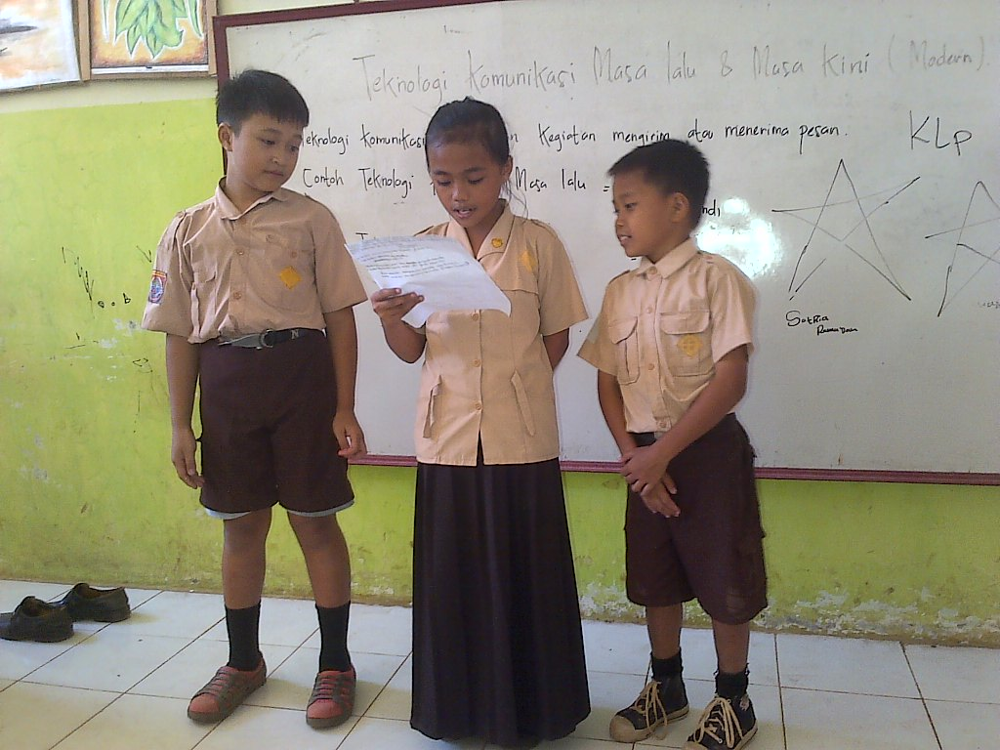

5). Tahap mempresentasikan laporan akhir

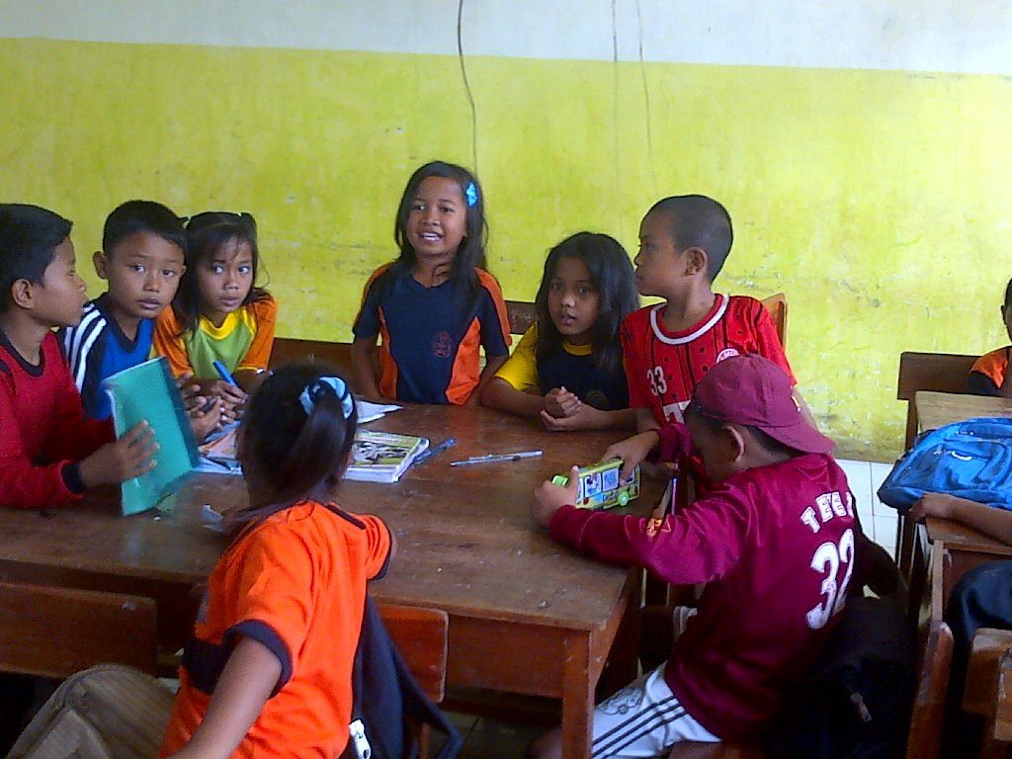

6). Tahap Evaluasi

